Nom : …………………………………………… Classe : ……………. Date ………………...
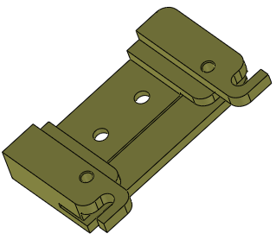
Mise en situation:

On envisage d’obtenir l’adaptateur précédemment conçu par moulage.
Deux couples de matériau / procédé sont envisagés :
- Alliage d’aluminium / Moulage en coquille + usinage
- Thermoplastique / Moulage par injection + usinage

Travail demandé :
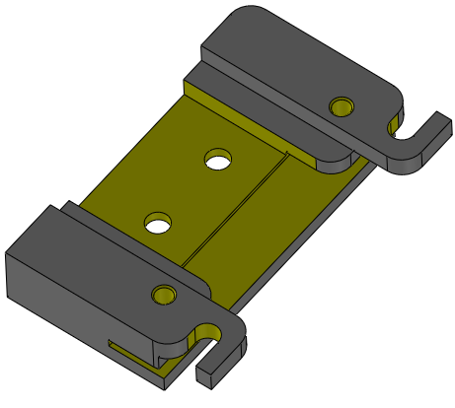
1° Partie : Adaptation des formes de la pièce au procédé de moulage

A l’aide du logiciel SolidWorks :

Ouvrir le fichier pièce Adaptateur.

Enregistrer ce fichier sous le nom :

Adaptateur brut suivi de votre nom

Remarque : Les surfaces colorées en jaune représentent les surfaces fonctionnelles de la pièce.

1/ Suppression des formes impossibles à obtenir directement par moulage

Les taraudages (trous filetés) seront obtenus ultérieurement par usinage.

Supprimer les 2 taraudages comme ci-dessous :

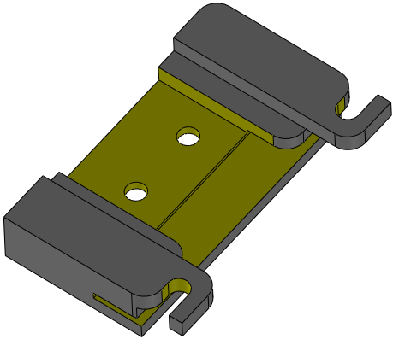
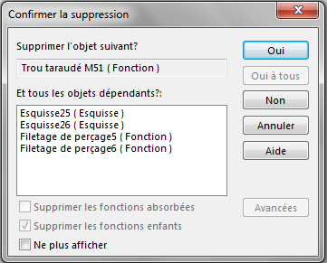

Résultat à obtenir

La rainure sera elle aussi obtenue ultérieurement par usinage.

Supprimer tous les congés comme précédemment (ils seront recrées plus tard).

Rajouter de la matière par extrusion comme ci-dessous :
- Ouvrir une esquisse sur la surface plane du fond de la rainure :
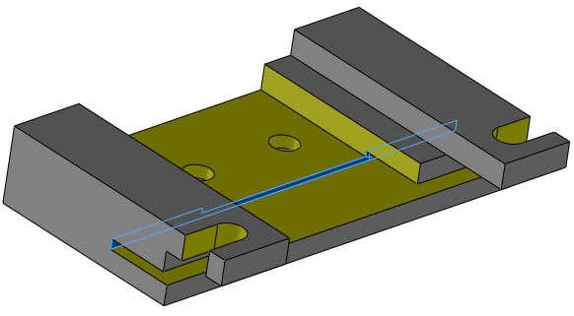

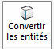
- Tracer ou convertir les entités du contour ci-dessous :

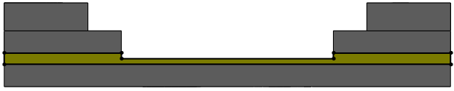

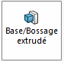

- Extruder le contour comme ci-dessous :
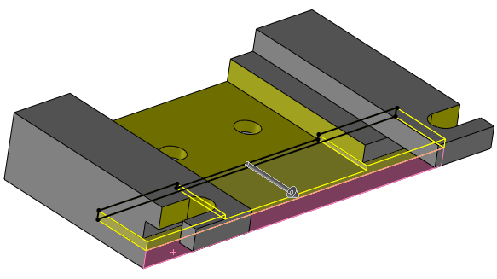

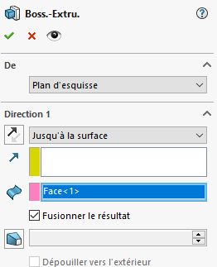

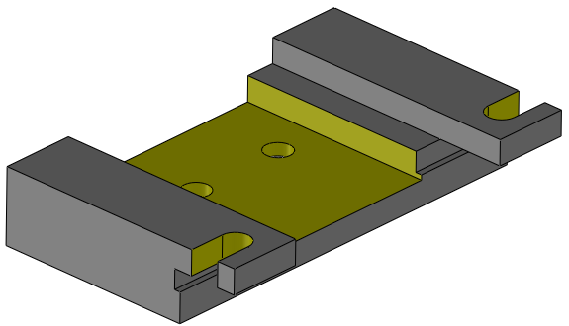

Résultat à obtenir

2/ Notion de retassure :

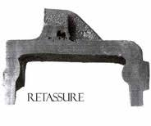
Pour que le moulage se déroule au mieux et obtenir une pièce sans défaut il faut essayer de garder une épaisseur de matière la plus constante possible.

En effet cela permettra le remplissage du moule et évitera l’apparition de retassures (cavités internes ou externes) lors de la solidification de l’alliage métallique qui subit le phénomène de retrait (diminution de volume).

Application à notre piéce :
Deux zones symétriques sont susceptibles de créer ce phénomène :

Pour limiter ou éviter son apparition on va enlever de la matière dans ces 2 zones.

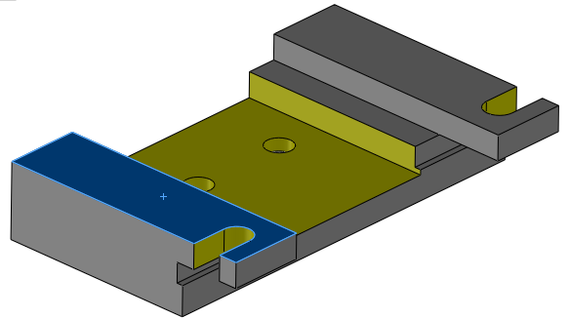
- Ouvrir une esquisse sur la surface plane comme ci-dessous :

- Tracer le contour et son symétrique comme ci-dessous :

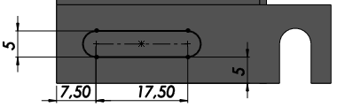

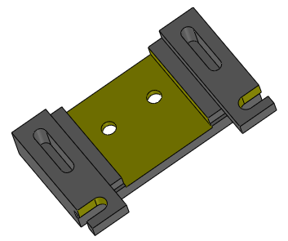
- Enlever la matière par extrusion avec le contour comme ci-dessous :
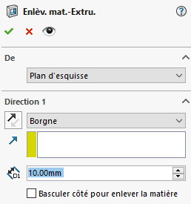

Résultat à obtenir

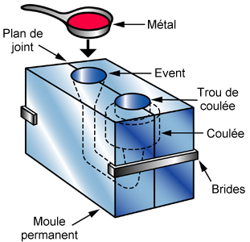
3/ Notions de plan de joint et dépouilles

Un moule comprend 2 parties délimitées par une surface plane nommée plan de joint.

Ce plan de joint est indiqué sur un plan de moulage par le symbole :

Application à notre piéce :

Plan de joint :

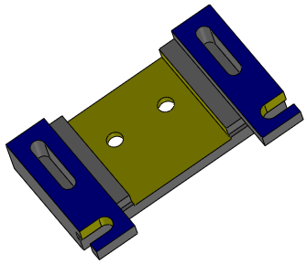

Pour que le démoulage de la pièce (ou du modèle dans le cas du moulage au sable) soit possible il faut dépouiller les surfaces.

La dépouille est une inclinaison que l’on donne aux surfaces perpendiculaires au plan de joint.
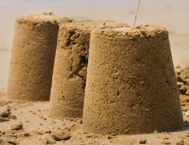
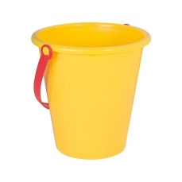
Exemples :

    - Forme conique du sceau de plage pour obtenir un château de sable.
La plage joue alors le rôle du plan de joint.

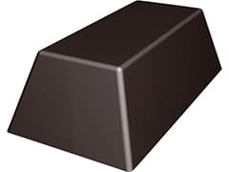
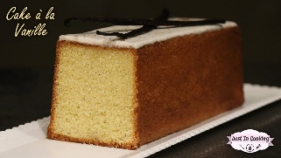
    - Forme trapézoïdale d’un moule à cake.

Le plat joue alors le plan de joint.

Notion de contre dépouille :
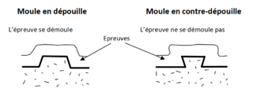

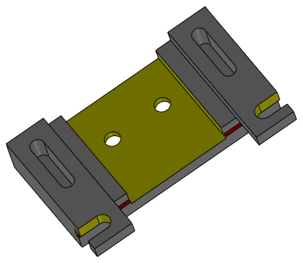
Application à notre piéce :

Les surfaces rouges sont en contre dépouille ; le démoulage sera impossible.

Conséquence :

On va modifier la forme de la pièce pour que le démoulage devienne possible.

Enlever de la matière par extrusion comme ci-dessous :
- Ouvrir une esquisse sur la surface plane comme ci-dessous :
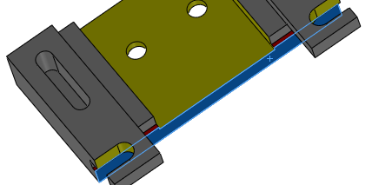

- Tracer ou convertir le contour comme ci-dessous :
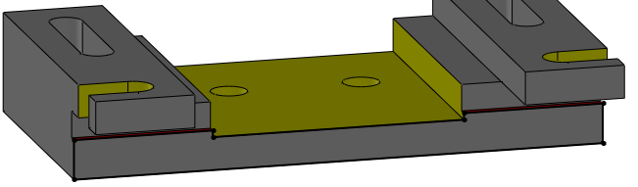

- Enlever la matière par extrusion avec le contour comme ci-dessous :
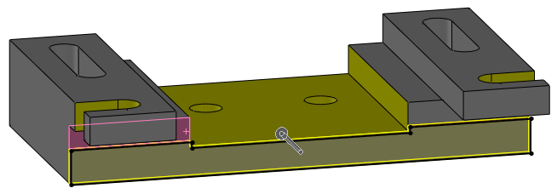
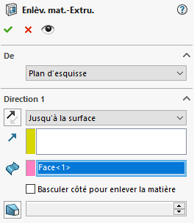

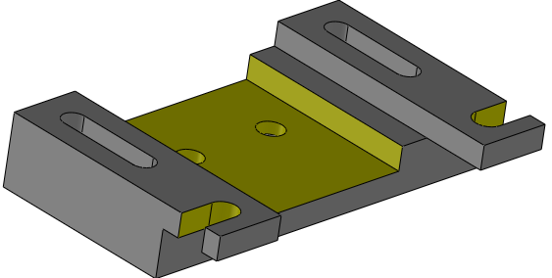

Résultat à obtenir

Création des dépouilles :
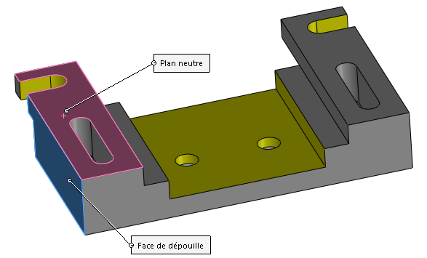
Créer les dépouilles en plusieurs étapes comme ci-dessous :
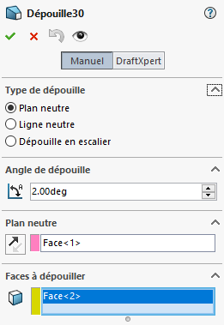

Résultats à obtenir
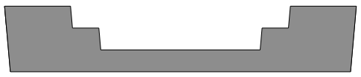

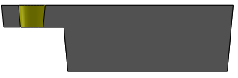

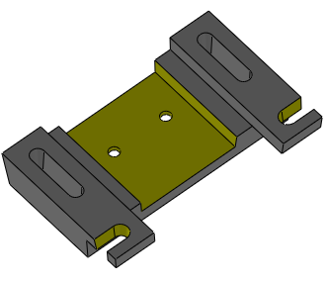

Vérification des dépouilles :

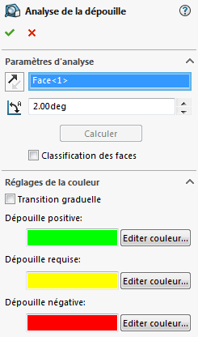

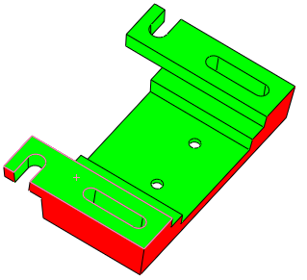

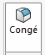
4/ Congés :

Recréer les congés précédemment supprimés comme ci-dessous :

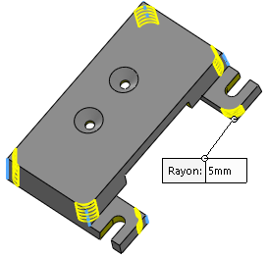
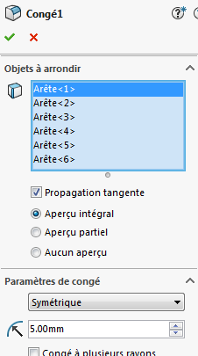

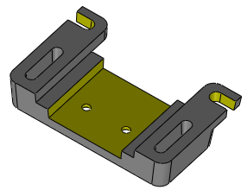

Résultat à obtenir

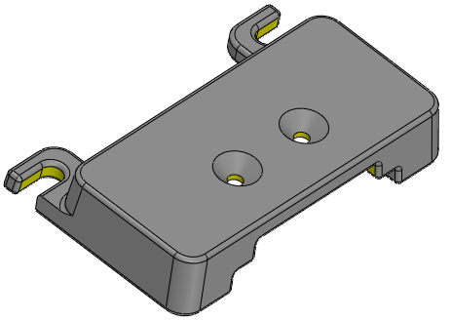
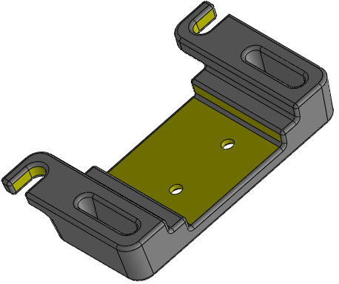
Créer des congés de rayon 1 mm comme précédemment sur toutes les autre arêtes.
Résultat à obtenir

